
教材管理系统使用说明书
2020年版

2020-6-3
四川师范大学教务处

目录
1 基础数据 3
1.1 增加教材信息 3
2 教材征订 4
2.1 教师（学院）指定教材 4
2.2 学院教材审核与纸质打印 6
2.3 教材“征订失败”的处理 7

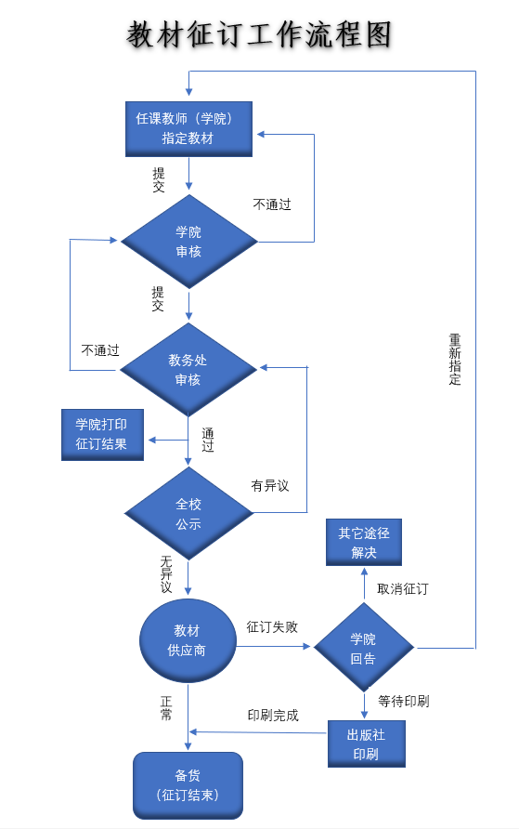
登陆成功后进入主界面，点击一级（顶端）导航栏中的“教材”按钮，进入教材管理二级菜单。
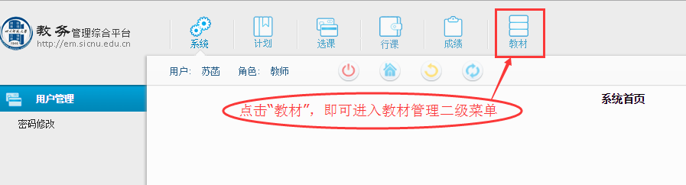
图1 教材管理菜单

基础数据

增加教材信息
【操作权限】教学秘书
【添加范围】自编教材、实验指导书、教材信息库中没有的教材。
操作流程：
- 填写教材基础信息。在“基础数据”菜单中，点击“添加教材”，进入教材编辑页面，输入教材信息后，点击“保存”按钮，保存添加的教材信息。

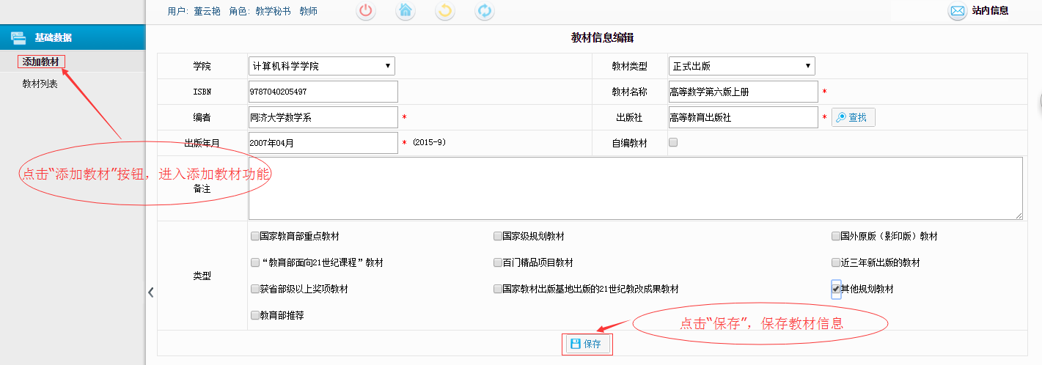
图2 添加教材

- 提交审核。点击“教材列表”，找到刚才填写教材信息条目，勾选后，点击“选中提交审核”，待教务处审核后，方可使用。
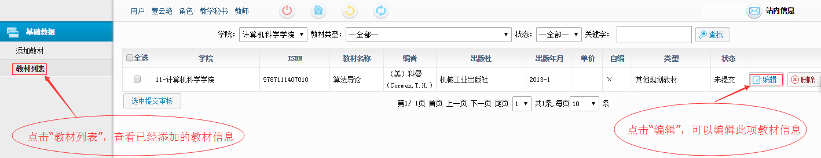
图3 教材列表

教材征订

教师（学院）指定教材
【操作权限】教师、教学秘书。
【具体要求】对需要的教材的课程指定所需教材，对不需要教材或沿用教材的课程填写“无需教材”的理由。
【特别说明】大一新生第一学期的教材由教学秘书根据招生计划来完成，在招生人数的基础上上浮5%作为教材征订数。
操作流程：
- 进入操作界面（见图4）。在左侧导航栏中的“教材征订”模块下，点击“指定教材（教师）”或“指定教材（学院）”，右侧会显示所上课程列表。
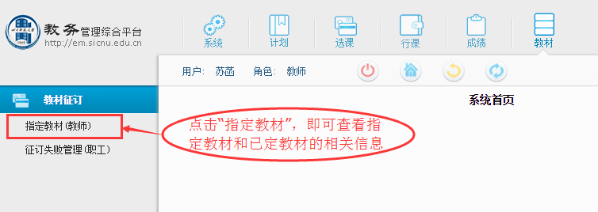
图4 指定教材界面

- 从教材信息库里检索教材，并填写教师用书需求书（见图5和图6）。在需要征订的课程条目后，点击“指定教材”按钮，从教材信息库里，检索所需教材。 根据实际需要，填写教师用书的数量，默认数量1，若不需要请修改为“0”，点击保存即可。

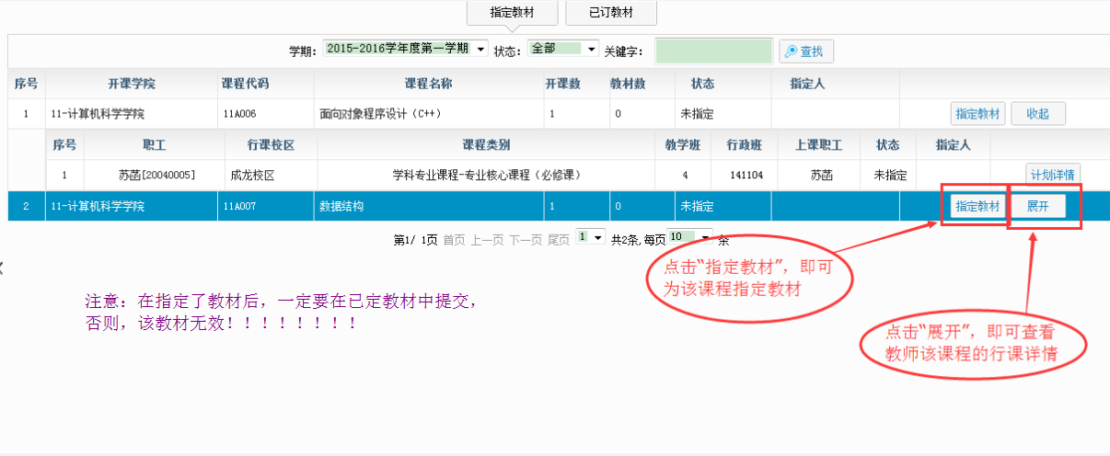
图5
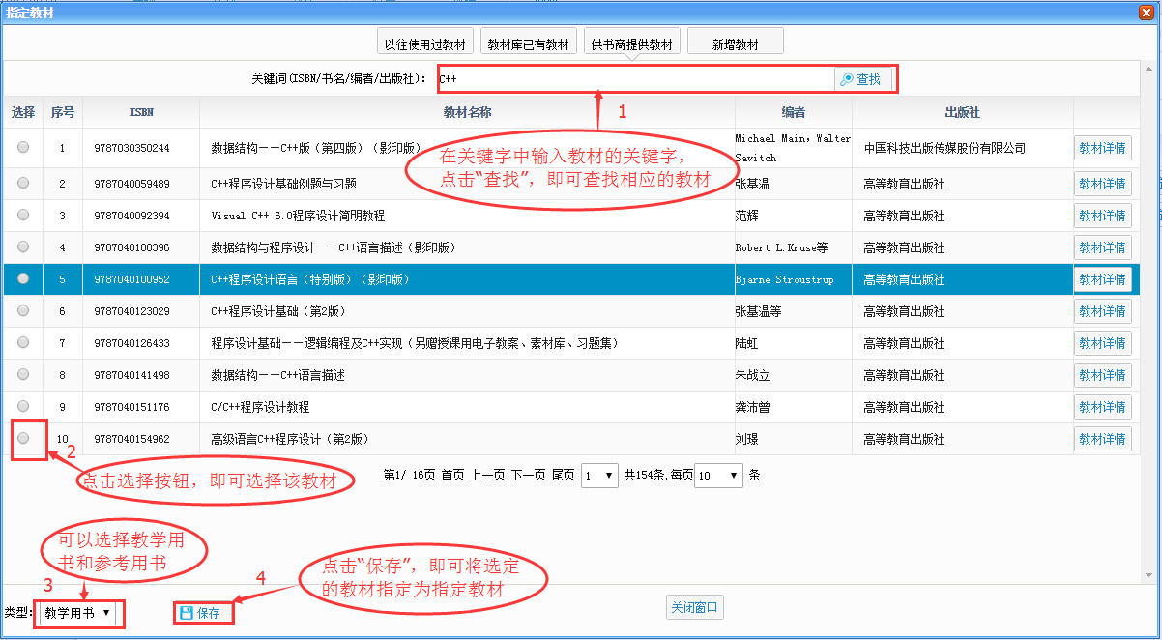
图6

【教材信息库说明】
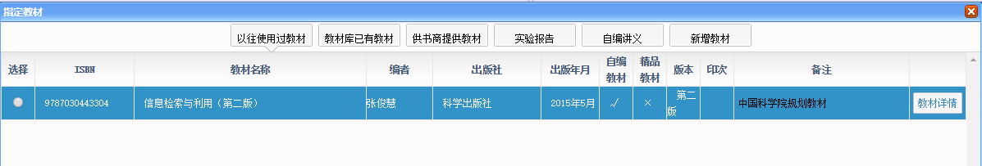
- “以往使用过教材”，系统会罗列此前该门课程征订的教材供您参考，可快速的完成课程与教材的关联。
- “教材库已有教材”，可以查找教材库中已经存在的相关教材
- “供应商提供教材”，可以查找供应商提供的相关教材
- “新增教材”，可以自己添加教材库和供应商提供的教材中都没有的教材。功能与添加教材信息一致。

- 提交所有指定教材的条目，待学院审核。在课程列表界面，选择“已定教材”，对所有指定了教材的课程进行提交，等待学院审核。学院逐条审核提交的内容，对有异议的条目，退回到教师一级进行修改，修改完毕重新提交，直至所有条目审核完毕。切记，未提交的教材学院无法审核，指定无效！
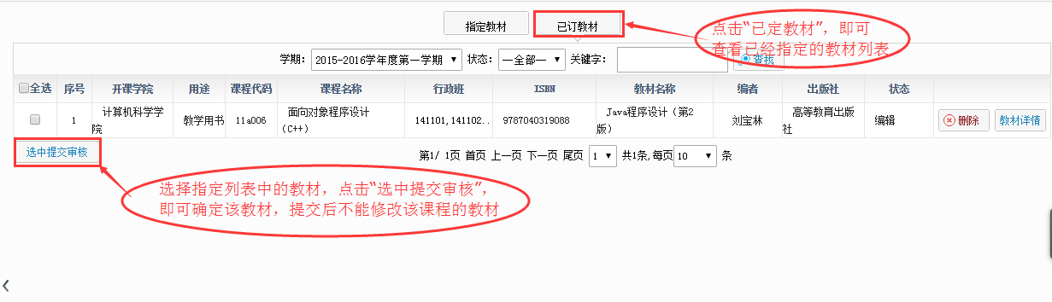

- 对无需征订教材或沿用教材课程填写“设置不征订教材的理由”。根据实际情况，填写合适的理由即可，最后保存。至此，教材指定工作结束。
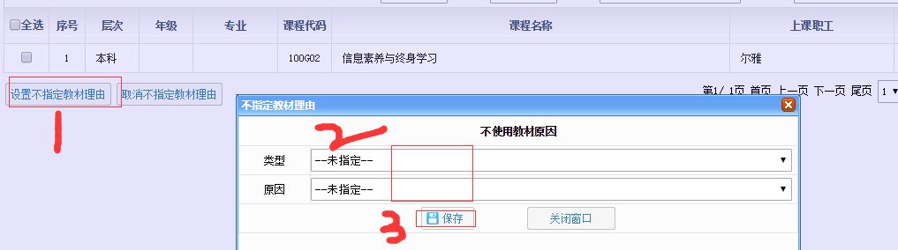

图8 设置不征订教材的理由

学院教材审核与纸质打印
【操作权限】教学秘书
【具体要求】对教师所提交的教材信息进行逐条审核。
操作方法：
1.教材审核。在左侧“教材征订”模块里，选择“征订管理（学院）”，对教师提交的教材信息条目逐条审核。对有异常的条目，选择“返回编辑”按钮退回教师处修改；对通过审核的条目，选择“提交审核”提交至教务处，待教务处审核。
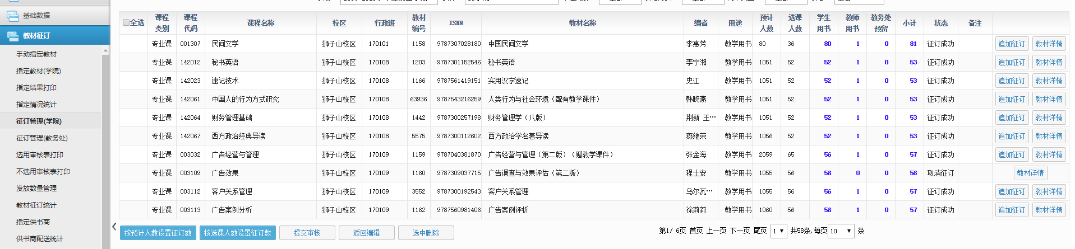
2.纸质打印。学院接教务处审核完毕通知后，在“教材征订”里找到相应位置进行纸质打印。打印分两个部分：“选用审核表打印”和“不选用审核表打印”。

教材“征订失败”的处理
教材供应商接学校教材征订信息后，对因教材版本变化、停版、延期出版等异常的教材，以及不符合学校选用规范的如“包销书”等作“征订失败”的系统处理，学院或教师根据系统信息进行答复，以便供应商做进一步处理。
【处理方式】等待印刷、取消征订或重新指定
操作方法：
在“教材征订”模块里，点击“征订管理失败（职工）”（教学秘书角色在“征订失败管理（学院）”，进入教材征订失败列表，根据“书商回告”一栏的信息，选择某种处理方式即可。
- 等待印刷。教材继续征订，待出版社完成印刷后，供应商继续按照约定供货，等待时间不定。如果时间过长，请学院做好更换教材的准备。
- 取消征订。选择此回复后，不再继续征订。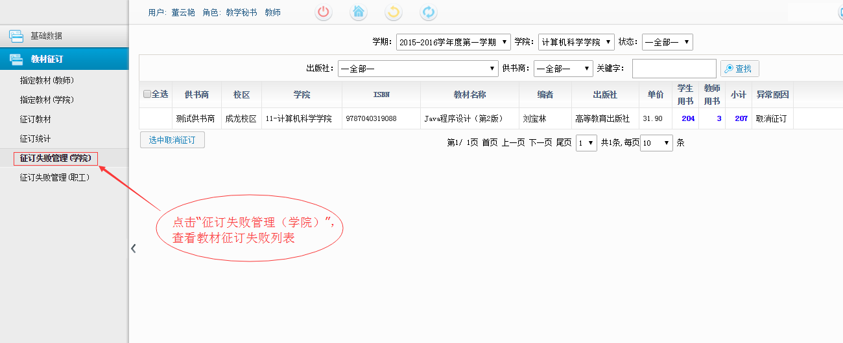
图12 学院征订失败管理
- 重新指定教材。根据系统提示完成教材重新指定，指定完成后提交学院审核，学院审核完成后提交教务处。注意：重新指定教材必须在“征订失败”界面进行操作，否则无效。
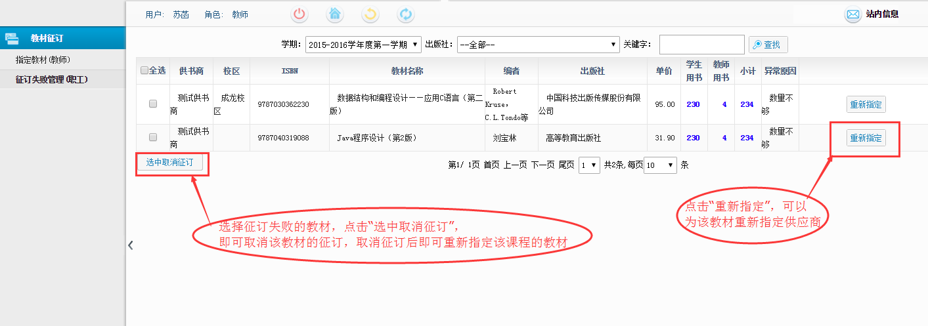
图9 征订失败管理

